AFETLERDE PSİKOSOSYAL DESTEK ÇALIŞANLARININ MESLEKİ KAPASİTELERİNİN GÜÇLENDİRİLMESİ PROJESİ

PROJENİN SÜRESİ: 7 ay
PROJENİN FON KAYNAĞI: İzmir Kalkınma Ajansı (İZKA) -2023 Yılı 2. Dönem Teknik Destek Programı
PROJENİN AMACI:
- Müdürlüğümüz ve bağlı kuruluşlarımızda görev yapan meslek elemanlarının psikososyal iyileştirmeye yönelik terapi eğitimleri sonrası, uzmanlaşmış ve yetkin duruma gelmiş olarak mesleki çalışmalarını yürütmesi.
- Eğitim alan personelin edindikleri bilgi ve geliştirecekleri uzmanlaşma sayesinde afet ve acil durum olaylarında olaydan etkilenenlerin psikolojik sağlamlıklarına doğrudan fayda sağlaması.
- Afet ve acil durum olaylarından sonra toplumsal yaşamın ana unsuru olan bireylerin ruhsal iyilik hallerinin güçlendirilmesi.

PROJENİN İÇERİĞİ:
- İl Müdürlüğümüz ve bağlı kuruluşlarımızda görev yapmakta olan, danışan gören ve süpervizyonlara vakalarıyla katılım sağlayabilecek olan (KVK kanunu çerçevesinde) meslek elemanlarından toplam 253 katılımcı;
- Oyun Terapisi Temel Eğitimi
- Kayıp ve Yas Terapisinde Müdahale Teknikleri Temel Eğitimi
- Öfke Yönetimi Temel Eğitimi
- Görüşme İlke Teknikleri Temel Eğitimi
- Çocuk ve Ergenlerde Önemli Bilişsel Davranışçı Terapi Teknikleri
- Etkili Sunum Teknikleri başlıklarıyla verilen eğitimlere ve eğitim sonrası düzenlenen süpervizyon çalışmalarına dahil olmuştur.
- Afet yardım hizmetleri sırasında kullanılacak mesleki müdahale yöntemleri konusunda süpervizyon sunulması, çalışana destek toplantıları düzenlenmesi, çalışanları etkileyen olumsuz faktörlerin belirlenmesi ve bu faktörlerin etkilerinin azaltılması yönünde girişimlerde bulunulması, çalışana destek uygulamalarının bir parçası olacaktır.

PROJE SONUÇLARI:
- Teknik Destek Programı kapsamında verilen 6 ayrı hizmet içi eğitim sonrası 253 personelimiz meslekte yetkinleşme ve uzmanlaşmaya katkı sağlayacak olan psikoterapi uygulamaları becerisi kazanmıştır.
- İzmir ve çevresinde meydana gelme riski olan afet ve acil durum olaylarında İl Müdürlüğümüz, profesyonel kadro ile oluşturulan psikososyal destek ekibi ile krize müdahalede yetkin hizmet sunabilecek, krize müdahale gereksinimi olan aynı zamanda Bakanlığımız hizmet sunum kapsamında bulunan zarar görebilirliği yüksek çocuk, engelli, yaşlı, kadın, aile vb. kişi ve dezavantajlı gruplara, ihtiyaç duyulan sosyal hizmet müdahaleleri en hızlı, doğru ve yerinde sunabilir hale gelecektir.
- Terapi eğitimi alan ekip, hizmet alan bireylere yönelik psikososyal müdahale sunacağı gibi bu alanda sahada yoğun hizmet sunmakta olan çalışanlarımıza da çalışana destek uygulamaları ile iyilik hallerini destekleme yönünde çalışmalar sunabilecektir.

Kayıp ve Yas Terapisi Temel Eğitimi (13-17 Mayıs 2024)

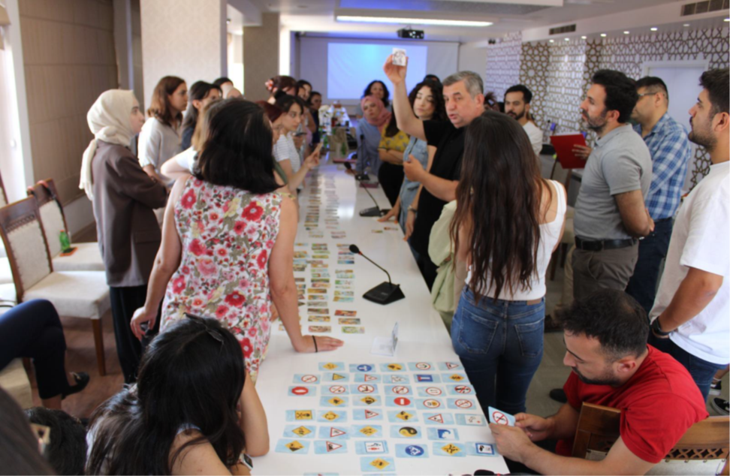
Öfke Yönetimi Temel Eğitimi (3-7 Haziran 2024)

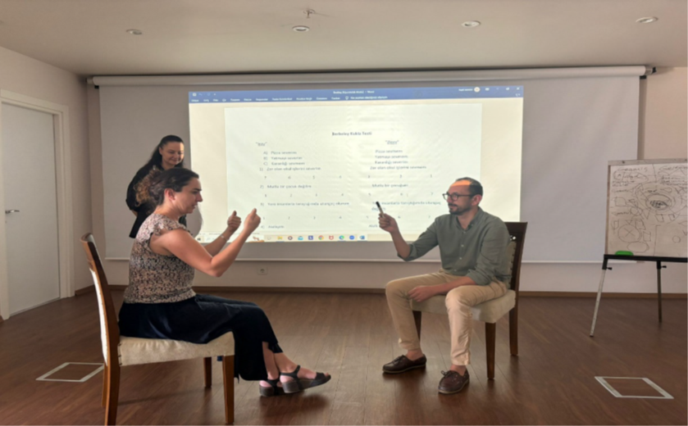
Oyun Terapisi Temel Eğitimi (10-14 Haziran 2024)

Görüşme İlke ve Teknikleri Temel Eğitimi (24-28 Haziran 2024)

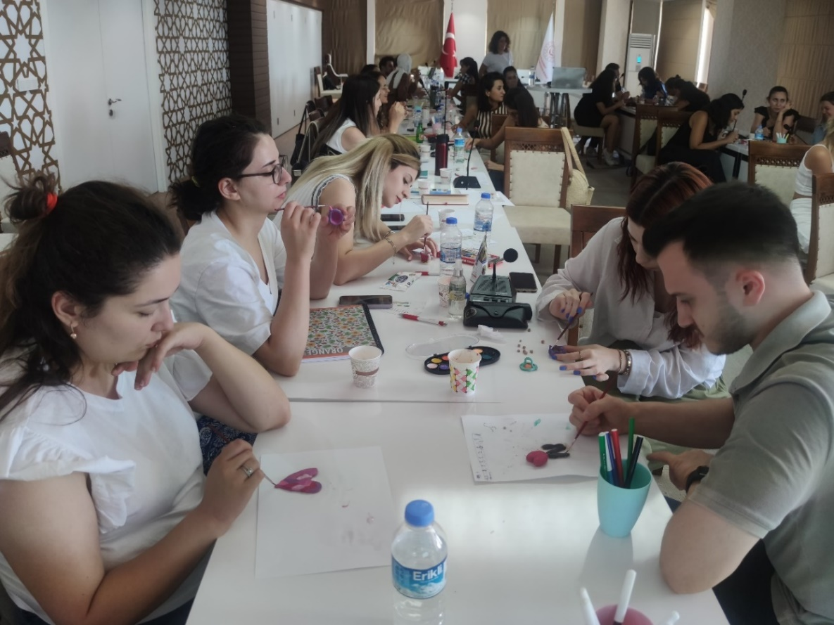
Çocuk ve Ergenlerde Önemli Bilişsel Davranışçı Terapi Teknikleri Temel Eğitimi
(1-4 Temmuz 2024)

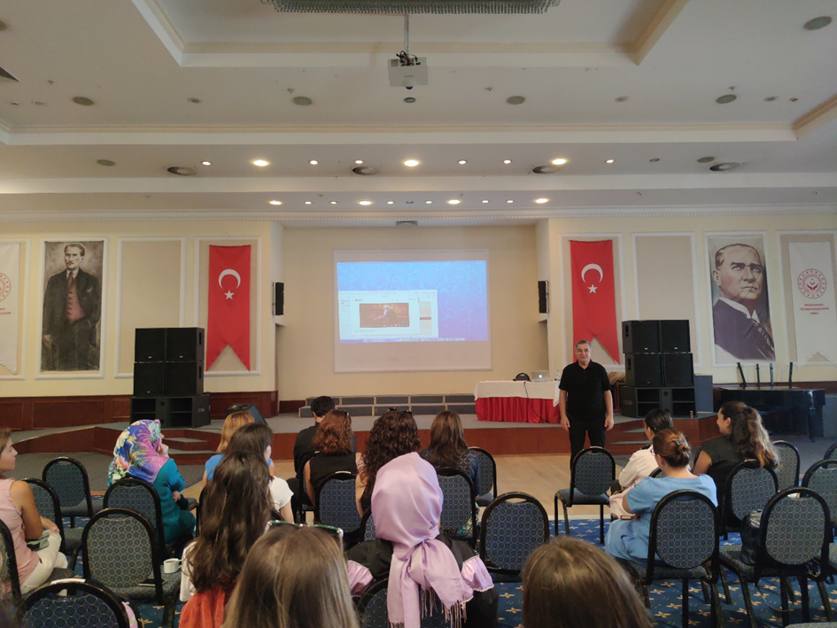
Etkili Sunum Teknikleri Eğitimi (2-4 Eylül 2024)

